Tiết 9, Bài 9: SỰ PHÁT TRIỂN VÀ PHÂN BỐ LÂM NGHIỆP, THUỶ SẢN
I/ MỤC TIÊU :Sau bài học Hs đạt được :
1.Kiến thức:
-Trình bày được thực trạng và phân bố ngành lâm nghiệp của nước ta ; vai trò của từng loại rừng .
- Trình bày được sự phát triển và phân bố của ngành thủy sản
2. Kĩ năng:
- Phân tích bản đồ, lược đồ lâm nghệp, thủy sản để thấy rõ sự phân bố của các loại rừng, bãi tôm, bãi cá vị trí các ngư trường trọng điểm .
- Phân tích bảng số liệu, biểu đồ, để hiểu và trình bày sự phát triển của lâm nghiệp, thủy sản.
- Rèn luyện kỹ năng vẽ biểu đồ cột.
3. Thái độ: Có ý thức bảo vệ tài nguyên trên cạn và dưới nước .
- Không đồng tình với những hành vi phá hoại môi trường như chặt phá cây, săn bắt chim thú, đánh cá bằng thuốc nổ…
4. Định hướng phát triển năng lực:
- Năng lực chung: năng lực giải quyết vấn đề, năng lực tự học, tính toán, năng lực hợp tác, giao tiếp
- Năng lực chuyên biệt : năng lực tư duy tổng hợp theo lãnh thổ, năng lực sử dụng bản đồ, năng lực sử dụng số liệu thống kê, năng lực sử dụng ảnh, hình vẽ.....
II/ CHUẨN BỊ CỦA GV VÀ HS:
1. Đối với GV:
-Bản đồ kinh tế chung Việt Nam
-Lược đồ lâm nghiệp và thuỷ sản
-Tài liệu, hình ảnh về hoạt động lâm nghiệp và thuỷ sản ở nước ta.
2. Đối với HS: Sách vở, đồ dung học tập
III/ TỔ CHỨC CÁC HOẠT ĐỘNG HỌC TÂP :
- Ổn định :
- Bài cũ :
- Nhận xét và giải thích sự phân bố các vùng trồng lúa ở nước ta.
- Xác định trên bản đồ các vùng trồng cây công nghiệp ở nước ta.Giải thích sự phân bố đó?
3.Bài mới :
A. HOẠT ĐỘNG KHỞI ĐỘNG
1.Mục tiêu:
- HS gợi nhớ được những hiểu biết về tài nguyên rừng và biển của nước ta.
- Tìm ra các nôi dung HS chưa biết về những thuận lợi và khó khăn của hai ngành lâm nghiệp , thuỷ sản. Sau đó chốt lại vấn đề cơ bản và nói hai ngành đó phát triển như thế nào? Phân bố ở đâu? các vấn đề tồn tại và những giải pháp.Từ đó tạo hứng thú học tập cho các em và dẫn dắt HS vào bài.
2. Phương pháp:- Kĩ thuật dạy học: Vấn đáp qua tranh ảnh.
3 Phương tiện: Một số tranh ảnh về thực trạng rừng và nguồn lợi thuỷ sản của nước ta
4. Hình thức tổ chức học tập: cá nhân
5.Các bước hoạt động:
Bước 1: Giao nhiệm vụ
GV cung cấp một số tranh ảnh về thực trạng rừng và nguồn lợi thuỷ sản của nước ta và yêu cầu HS nhận biết .
Bước 2: Quan sát tranh ảnh và bằng hiểu biết để trả lời
Bước 3: HS báo cáo kết quả ( một HS trả lời, các HS khác nhận xét)
Bước 4: GV nhận xét phần trả lời của HS và dẫn dắt kết nối vào bài
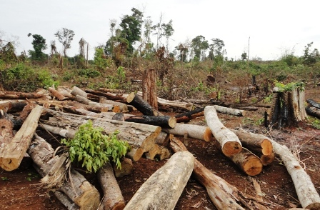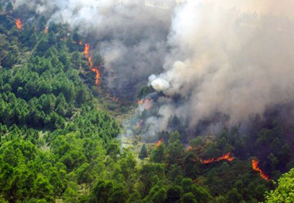
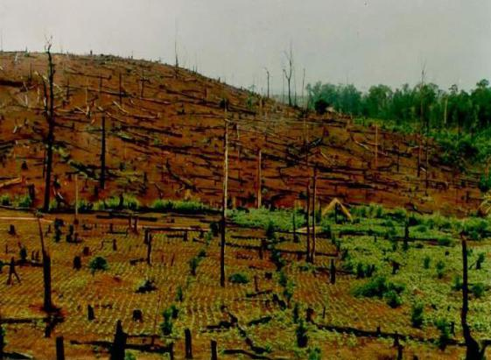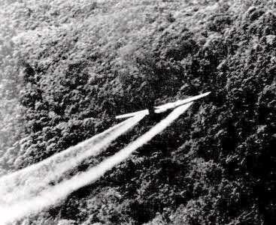
Nhóm ảnh 1
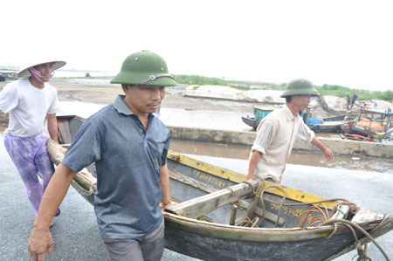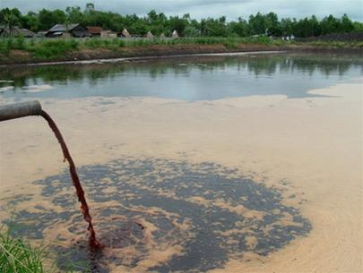
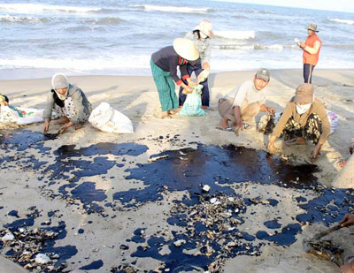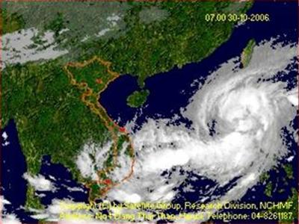
Nhóm ảnh 2
B. HÌNH THÀNH KIẾN THỨC MỚI
Hoạt động của giáo viên và học sinh | Nội dung ghi bảng
HĐ1.Tìm hiểu tài nguyên rừng ở nước ta. Vai trò của từng loại rừng(7’ )
- Mục tiêu: Nêu được tài nguyên rừng ở nước ta.
- Phương pháp/ kĩ thuật : Đàm thoại/nêu vấn đề- Suy nghĩ
-Hình thức tổ chức : cá nhân
-Bước 1: GV cho HS dựa vào hình 1 và vốn hiểu biết trả lời các câu hỏi sau:  + Cho biết thực trạng tài nguyên rừng ở nước ta hiện nay?  + Taì nguyên rừng cạn kiệt là do những nguyên nhân nào?  - Bước 2: HS quan sát tranh trả lời các HS khác nhận xét và bổ sung.  - Bước 3: GV nhận xét và chuẩn kiến thức  - Bước 4: GV cho HS dựa vào bảng 9.1 và kênh chữ SGK, hãy cho biết cơ cấu các loại rừng ở nước ta và chức năng của từng loại rừng?  GV nhấn mạnh vai trò của rừng phòng hộ đối với việc bảo vệ môi trường , song thực tế hiện nay loại rừng này đang bị tàn phá dẫn đến nhiều hậu quả nghiêm trọng về môi trường ( lũ quét, trượt đá, sạt lở đất…) –> giáo dục ý thức bảo vệ rừng cho HS,  “ gậy ông đập lưng ông"  * Chuyển ý: Với ¾ diện tích là đồi núi nhưng độ che phủ chỉ chiếm 35% chúng ta đã khai thác và bảo vệ rừng như thế nào? | I/ Lâm nghiệp:  1. Tài nguyên rừng  *Thực trạng:  -Tài nguyên rừng đang bị cạn kiệt, tổng diện tích đất lâm nghiệp có rừng chiếm tỉ lệ thấp (35%) -Năm 2000  - Cơ cấu rừng: Rừng phòng hộ, rừng sản xuất, rừng đặc dụng.
HĐ2: Tìm hiểu Sự phát triển và phân bố ngành lâm nghiệp . ( 10 phút)
- Mục tiêu: Nêu được tình hình phát triển và phân bố ngành lâm nghiệp .
- Phương pháp/ kĩ thuật : Đàm thoại/nêu vấn đề- Suy nghĩ
-Hình thức tổ chức : Nhóm / cá nhân
- Bước 1: GV cho HS dựa vào SGK và vốn hiểu biết cho biết và chia lớp thành 2 nhóm tiến hành thảo luận :  *Nhóm lẻ :  + Cho biết ngành lâm nghiệp gồm các hoạt động nào?  + Khai thác lâm sản tập trung chủ yếu ở đâu? Sản lượng khai thác hàng năm là bao nhiêu?  + Công nghiệp chế biến gỗ phát triển ở vùng nào?  * Nhóm chẳn :  + Việc đầu tư trồng rừng đem lại lợi ích gì?  +Tại sao chúng ta vừa khai thác, vừa bảo vệ rừng ?  -Bước 2 : Hs tự nghiên cứu sau đó cùng với bạn tiến hành thảo luận ,Gv quan sát Hs làm việc ,tiến hành hỗ trợ .  - Bước 3: Đại diện nhóm báo cáo kết quả , các nhóm còn lại nhận xét và bổ sung.  - Bước 4: GV nhận xét , đánh giá kết quả, chuẩn kiến thức.  Gv mở rộng : Để hạn chế những thiên tai do thiên nhiên gây ra chúng ta cần phải làm gì?  GV lồng ghép bảo vệ môi trường  + Mô tả mô hình kinh tế trang trại nông lâm kết hợp?  +Ý nghĩa của hoạt động này?  -> GV nhận xét , đánh giá kết quả, chuẩn kiến thức.  * Chuyển ý: Nước ta có mạng lưới sông ngòi dày đặc, đường bờ biển dài >3260 km, khí hậu nhiệt đới nóng ẩm; nguồn thuỷ sản nước ngọt, nước mặn rất nhiều, ngành thuỷ sản đã nắm bắt cơ hội này để phát triển như thế nào? |  | 2.Sự phát triển và phân bố ngành lâm nghiệp:  - Khai thác và chế biến gỗ, lâm sản chủ yếu ở miền núi, trung du.  -Trồng rừng: Tăng độ che phủ rừng, phát triển mô hình nông lâm kết hợp.  * Vai trò của các loại rừng: rừng sản xuất, rừng phòng hộ, rừng đặc dụng và mô hình nông lâm kết hợp.
HĐ3:Phân tích những thuận lợi và khó khăn đối với ngành thuỷ sản(10’)
- Mục tiêu: Tìm hiểu sự phát triển và phân bố của ngành thủy sản
- Phương pháp/ kĩ thuật : Đàm thoại/nêu vấn đề- Suy nghĩ-chia sẻ..
-Hình thức tổ chức :cá nhân
1.nguồn lợi thủy sản :  -Bước 1: GV cho HS dựa vào SGK và vốn hiểu biết lần lượt trả lời các câu hỏi sau đây :  + Nước ta có những điều kiện thuận lợi gì để phát triển ngành khai thác thuỷ sản ?  + Xác định 4 ngư trường lớn trên bản đồ?  + Theo em vì sao nước ta có để phát triển ngành nuôi trồng thuỷ sản?  + Dựa hình 2: Hiện nay ngành khai thác và nuôi trồng thuỷ sản nước ta đang gặp những khó khăn gì ?  - Bước 2: HS trả lời các HS khác nhận xét vả bổ sung.  - Bước 3: GV nhận xét , đánh giá kết quả, chuẩn kiến thức.  - GV liên hệ thêm vấn đề ô nhiễm biển ở 4 tỉnh miền Trung do sự cố Formosa, đánh cá bằng chất nổ …  -> giáo dục ý thức bảo vệ môi trường nước  2.sự phát triển và phân bố ngành thủy sản :  Bước1: quan sát bảng 9.2 em có nhận xét gì về sự phát triển của ngành thuỷ sản?  + Khai thác nhiều ở những tỉnh nào ?  + Nuôi trồng nhiều ở những tỉnh nào ?  + Đọc tên các tỉnh có sản lượng khai thác, nuôi trồng thuỷ sản lớn ở nước ta?  + Tình hình xuất khẩu thuỷ sản ở nước ta hiện nay?  + Tiến bộ của xuất khẩu thuỷ sản có ảnh hưởng gì đến sự phát triển của ngành?  -Bước 2 : Hs suy nghĩ để trả lời  - Bước 3: HS lên xác định trên bản đồ và báo cáo kết quả , các HS còn lại nhận xét và bổ sung.  - Bước 4: GV nhận xét , đánh giá kết quả, chuẩn kiến thức.  - GV mở rộng . theo em cần có những biện pháp gì để bảo vệ nguồn lợi thủy sản, giúp ngành thủy sản phát triển bền vững | II/ Ngành thuỷ sản:  1.Nguồn lợi thuỷ sản:  a. Thuận lợi:  -Khai thác:  +Các vùng biển có nhiều bãi tôm, bãi cá với 4 ngư trường trọng điểm.  +Mạng lưới sông ngòi, ao hồ dày đặc  - Nuôi trồng: Nhiều diện tích mặt nước để nuôi trồng thuỷ sản nước mặn,nước ngọt, nước lợ  b. Khó khăn:  - Hay bị thiên tai, môi trường bị suy thoái.  - Vốn ít…  2.Sự phát triển và phân bố ngành thuỷ sản:  - Sản lượng khai thác và nuôi trồng tăng khá nhanh,đặc biệt là khai thác  - Phân bố chủ yếu ở duyên hải NTB và NB  - Các tỉnh dẫn đầu về khai thác: Kiên Giang, Cà Mau, Bà Rịa-Vũng Tàu, Bình Thuận; về nuôi trồng: Cà Mau, An Giang, Bến tre.  - Nuôi trồng thủy sản; Phát triển nhanh. Đặc biệt là nuôi tôm, cá  - Xuất khẩu thuỷ sản đã có những bước phát triển vượt bậc
D. HOẠT ĐỘNG LUYỆN TẬP
1. (Cá nhân) GV cho HS làm bài tập trắc nghiệm : Chọn câu trả lời đúng nhất :
Câu 1. Rừng phòng hộ có chức năng nào?
A . Bảo vệ sinh thái , chống xói mòn đất.
B. Phòng chống thiên tai và bảo vệ môi trường.
C. Bảo vệ các giống loài quý hiếm, phòng chống thiên tai.
D. Cung cấp nguyên liệu cho công nghiệp, bảo vệ môi trường.
Câu 2. Tỉnh dẫn đầu cả nước về sản lượng nuôi trồng thuỷ sản là
A.Quảng Ninh. B.Cà Mau.
C. Bình Thuận. D. Bà Rịa- Vũng Tàu.
Câu 3. Tỉnh có sản lượng thuỷ sản khai thác lớn nhất nước ta là
A, Bình Thuận B. Kiên Giang
C. Cần Thơ D. Ninh Thuận
Câu 4.Hiện nay nghề nuôi tôm phát triển mạnh nhất ở
- Đông Nam bộ.
- Đồng bằng sông Hồng.
- Đồng bằng sông Cửu Long
- Duyên hải Nam trung bộ
2.(Cặp đôi)
- Tại sao phải bảo vệ rừng? Nguyên nhân giảm sút tài nguyên rừng?
- Việc trồng rừng đem lại lợi ích gì? Tại sao chúng ta vừa khai thác lại vừa phải bảo vệ rừng?
E. HOẠT ĐỘNG VẬN DỤNG, MỞ RỘNG
1. Dựa vào bảng số liệu: diện tích rừng ở Việt Nam( đơn vị: triệu ha)
Năm | 1943 | 1993 | 2001
Diện tích rừng | 14.3 | 8,6 | 11,8
- Tính tỉ lệ ( %) độ che phủ rừng so với diện tích đất liền( làm tròn là 33 triệu ha)
- Nhận xét về xu hướng biến động của diện tích rừng Việt Nan.
2.Sưu tầm tranh ảnh về hoạt động của ngành lâm nghiệp, thuỷ sản.
3.Chuẩn bị bải thực hành: máy tính, thước đo độ, compa., bút chì ,mang vở BTĐLý đầy đủ

CÂU HỎI TRẮC NGHIỆM ĐỊA 9
(Bài 9 : SỰ PHÁT TRIỂN VÀ PHÂN BỐ LÂM NGHIỆP, THUỶ SẢN)
I.Nhận biết
Câu 1.Dựa vào công dụng người ta phân ra làm các loại rừng
- rừng giàu và rừng nghèo.
- rừng nguyên sinh và rừng thứ sinh .
- rừng non, rừng trung niên và rừng già.
- Rừng sản xuất, rừng phòng hộ, rừng đặc dụng.
Câu 2.. Rừng sản xuất có chức năng
A . chắn cát ven biển.
B. ngăn lũ đầu nguồn.
C. bảo tồn sinh vật.
D. Cung cấp nguyên liệu cho công nghiệp chế biến và xuất khẩu.
Câu 3. Tỉnh có sản lượng thuỷ sản khai thác lớn nhất nước ta là
A, Bình Thuận. B. Kiên Giang.
C. Cần Thơ. D. Ninh Thuận.
Câu 4.Hiện nay nghề nuôi tôm phát triển mạnh nhất ở
A .Đông Nam bộ.
B. Đồng bằng sông Hồng.
C.Đồng bằng sông Cửu Long.
D.Duyên hải Nam trung bộ.
II, Thông hiểu
Câu 5. Vùng có diện tích nuôi trồng thủy sản lớn nhất nước ta là
A .Đồng bằng sông Hồng. C. Bắc Trung Bộ..
B. Duyên hải Nam Trung Bộ. D. Đồng bằng sông Cửu Long.
Câu 6. Bạch Mã, Cúc Phương là loại rừng gì ?
A.rừng sản xuất.
B. rừng phòng hộ.
C. rừng đặc dụng.
Câu 7. Khó khăn chủ yếu về môi trường đối với ngành thuỷ sản là
- dân còn nghèo, vốn đầu tư ít.
- quy mô ngành thuỷ sản còn nhỏ.
- ngư trường đánh bắt có nhiều thiên tai.
- nguồn lợi thuỷ sản bị suy giảm khá mạnh.
III. Vận dụng thấp
Câu 7. Năm 2002 sản lượng thuỷ sản cả nước là 2467,4 nghìn tấn . Riêng đồng bằng sông Cửu Long là 1354,5 nghìn tấn, như vậy chiếm tỉ lệ % so với cả nước là
- 50,25% B. 51,16% C. 52,16% D. 54,89%
Câu 8. Dựa vào bảng số liệu 9.1 SGK cho biết rửng sản xuất chiếm tỉ lệ bao nhiêu % ?
A. 0,41% B. 12.4% C. 40,9% D. 46.6%
II Vận dụng cao
Câu 10. Cần chú trọng những vấn đề môi trường quan trọng hàng đầu nào để phát triển kinh tế bền vững?
- Rừng và đất.
- Không khí và nước.
- Đất, nước và rừng.
- Rừng và nước.

